Introdução a Visualização de Dados e SQL – at



curso: engenharia de software

bloco: Fundamentos do Processamento de Dados [26E1-26E2]

disciplina: Introdução a Visualização de Dados e SQL [26E1_1]

aluno: luan iago aguiar marques

professor: elberth MORAES

ATIVIDADE: assessment (aT)

Feature: Análise Avançada De Dados Com SQL

data: 01/04/2026

Parte 1 - Visualização de Dados:
- PARA ACESSAR O DASHBOARD NO LOOKER STUDIO, CLIQUE AQUI

☒ Exercício 1:
☒ Crie a Página 1 do relatório no Google Looker Studio.
☒ Importe o CSV para o Google Sheets e use essa planilha como fonte de dados.
☒ Conecte a planilha ao Google Looker Studio.
☒ Insira uma tabela para visualizar os dados da base.
☒ A tabela deve mostrar os campos data_aula, unidade, modalidade, professor, inscritos e presentes.

☒ Exercício 2:
☒ Crie a Página 2 do relatório no Google Looker Studio.
Adicione dois cartões de indicador:
☒ um com o total de inscritos
☒ um com o total de presentes
☒ Adicione um gráfico de barras com a quantidade de presentes por modalidade.
☒ Configure corretamente as métricas e dimensões usadas nos gráficos.

☒ Exercício 3:
☒ Crie a Página 3 do relatório no Google Looker Studio.
Insira as seguintes três visualizações:
☒ um gráfico de barras com a quantidade de presentes por unidade
☒ um gráfico de pizza com a distribuição da quantidade de presentes por modalidade
☒ um gráfico de série temporal usando data_aula para mostrar a evolução da quantidade de presentes
Adicione os seguintes controles:
☒ filtro por unidade
☒ filtro por modalidade
☒ controle de período com data_aula

☒ Exercício 4:
☒ Crie a Página 4 do relatório no Google Looker Studio.
Monte uma página final com:
☒ pelo menos 2 cartões de indicador
☒ pelo menos 2 gráficos
☒ pelo menos 2 controles interativos
☒ Selecione os gráficos, cartões e controles que melhor expõem os dados da base.
☒ Organize a página de forma clara e fácil de ler.
☒ Configure o relatório para compartilhamento com terceiros.

- PARA ACESSAR O DASHBOARD NO LOOKER STUDIO, CLIQUE AQUI

Parte 2 - SQL:
☒ Exercício 5:
Tarefa:
Liste os filmes que já estão disponíveis no catálogo da plataforma, mostrando o título, o gênero e a classificação indicativa.
Script:
SELECT titulo, genero, classificacao
FROM filmes
WHERE disponivel_catalogo = 'SIM'

Tabela:
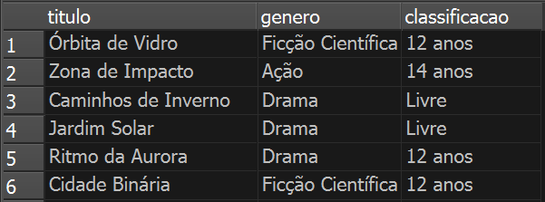
Foram retornados 250 registros.

☒ Exercício 6:
Tarefa:
Mostre os filmes com mais de 90 minutos de duração, nota média abaixo de 8.5 e que não estejam indisponíveis no catálogo. Exiba o título, a duração e a nota média.
Script:
SELECT titulo, duracao_min, nota_media
FROM filmes
WHERE duracao_min > 90 AND
nota_media < 8.5 AND
disponivel_catalogo = 'SIM'

Tabela:
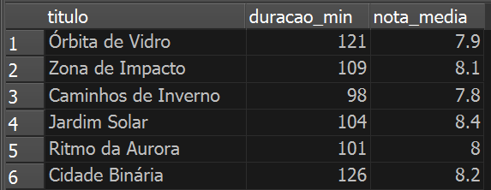
Foram retornados 169 registros.

☒ Exercício 7:
Tarefa:
Apresente os filmes dos gêneros Ação, Drama e Ficção Científica, mostrando o título, o gênero e a nota média. Organize o resultado do menor para o maior valor de nota média.
Script:
SELECT titulo, genero, nota_media
FROM filmes
WHERE genero IN ('Ação', 'Ficção Científica', 'Drama')
ORDER BY nota_media ASC

Tabela:
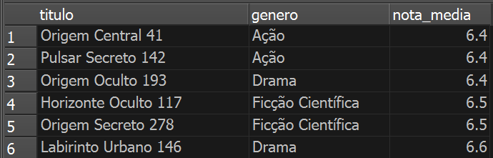
Foram retornados 158 registros.

☒ Exercício 8:
Tarefa:
Monte um resumo por grupo mostrando:
- quantos filmes há em cada grupo,
- a nota média,
- a menor nota,
- e a maior nota.
Considere apenas os filmes disponíveis no catálogo, com pelo menos 80 minutos de duração e classificação Livre ou 12 anos. Exiba somente os gêneros que tenham mais de um filme e apresente primeiro os que tiverem melhor nota média.
Script:
SELECT genero,
COUNT(*) AS quantidade_de_filmes,
ROUND(AVG(nota_media), 1) AS media_notas,
MIN(nota_media) AS menor_nota,
MAX(nota_media) AS maior_nota
FROM filmes
WHERE disponivel_catalogo = 'SIM'
AND duracao_min >= 80
AND classificacao IN ('Livre', '12 anos')
GROUP BY genero
HAVING quantidade_de_filmes > 1
ORDER BY media_notas DESC

Tabela:
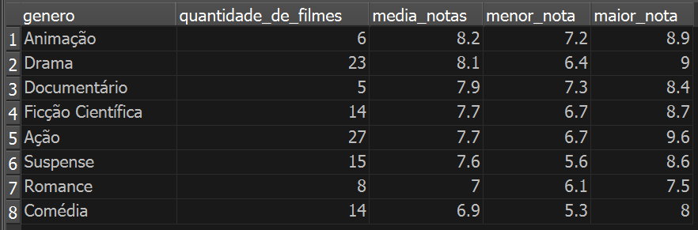

☒ Exercício 9:
Tarefa:
Liste os funcionários que estão ativos na empresa, mostrando nome, cidade e estado.
Script:
SELECT nome_funcionario, cidade, estado
FROM funcionarios
WHERE status_ativo = 'SIM'

Tabela:
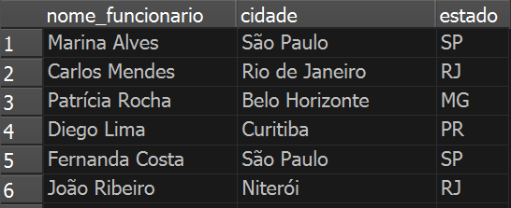
Foram retornados 253 registros.

☒ Exercício 10:
Tarefa:
Mostre os funcionários com mais de 25 anos, salário acima de 4000, que estejam ativos e localizados em SP, RJ ou MG. Exiba nome, salário, idade e estado, começando pelos mais velhos.
Script:
SELECT nome_funcionario, salario, idade, estado
FROM funcionarios
WHERE idade > 25
AND salario > 4000
AND status_ativo = 'SIM'
AND estado IN ('SP', 'RJ', 'MG')
ORDER BY idade DESC

Tabela:
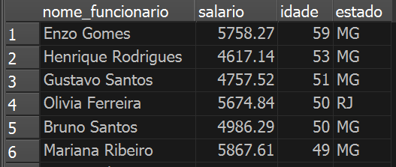
Foram retornados 111 registros.

☒ Exercício 11:
Tarefa:
Apresente os funcionários de RJ e MG que tenham salário acima de 3000 ou funcionários que sejam de SP. Mostre nome, estado e salário, organizando primeiro pelos estados em ordem decrescente e, dentro de cada estado, pelo nome em ordem alfabética.
Script:
SELECT nome_funcionario, estado, salario
FROM funcionarios
WHERE (estado IN ('RJ', 'MG') AND salario > 3000)
OR estado = 'SP'
ORDER BY estado DESC, nome_funcionario ASC

Tabela:
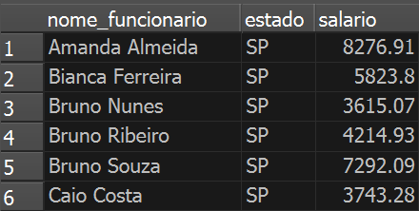
Foram retornados 184 registros.

☒ Exercício 12:
Tarefa:
Monte um resumo por estado mostrando:
- quantos funcionários ativos existem em cada um,
- quantos setores diferentes,
- o menor salário,
- e o maior salário.
Considere apenas funcionários com 18 anos ou mais nos estados SP, RJ, MG e PR. Exiba somente os estados com mais de dois funcionários e apresente primeiro os estados com maior quantidade de funcionários.
Script:
SELECT estado,
COUNT(*) AS quantidade_de_funcionarios,
COUNT(DISTINCT setor) AS quantidade_de_setores,
MIN(salario) AS menor_salario,
MAX(salario) AS maior_salario
FROM funcionarios
WHERE status_ativo = 'SIM'
AND (idade >= 18 AND estado IN ('SP', 'RJ', 'MG', 'PR'))
GROUP BY estado
HAVING quantidade_de_funcionarios > 2
ORDER BY quantidade_de_funcionarios DESC

Tabela:
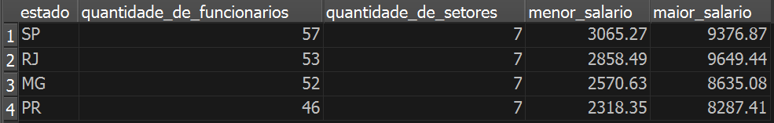

☒ Exercício 13:
Tarefa:
Liste todos os produtos que estão disponíveis para venda no mercado, mostrando todas as informações cadastradas sobre eles.
Script:
SELECT *
FROM produtos
WHERE status_venda = 'Disponível'

Tabela:
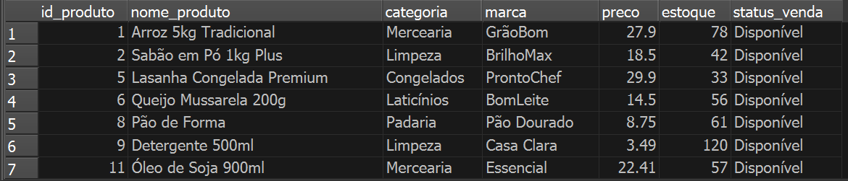
Foram retornados 188 registros.

☒ Exercício 14:
Tarefa:
Mostre os produtos das categorias Alimentos ou Bebidas que estejam com estoque abaixo de 50 unidades ou produtos de qualquer categoria que esteja com status de venda igual a 'Indisponível'. Exiba o nome do produto, a categoria, o estoque e a situação de venda.
Script:
SELECT nome_produto, categoria, estoque, status_venda
FROM produtos
WHERE (categoria IN ('Alimentos', 'Bebidas') AND estoque < 50)
OR status_venda = 'Indisponível'

Tabela:
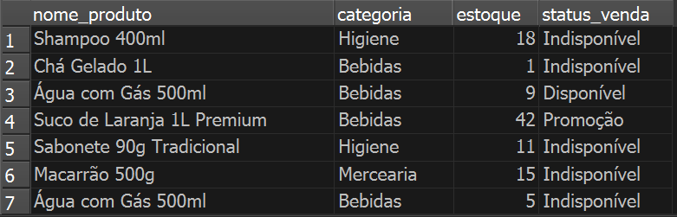
Foram retornados 56 registros.

☒ Exercício 15:
Tarefa:
Apresente os produtos que estejam disponíveis ou em promoção, mostrando nome, preço e situação de venda. Organize o resultado do produto mais caro para o mais barato.
Script:
SELECT nome_produto, preco, status_venda
FROM produtos
WHERE status_venda in ('Disponível', 'Promoção')
ORDER BY preco DESC

Tabela:
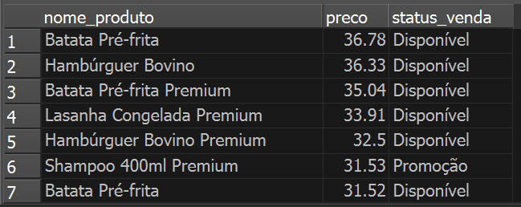
Foram retornados 265 registros.

☒ Exercício 16:
Tarefa:
Considerando apenas os itens com preço a partir de 20, estoque acima de 10 unidades e situação de venda disponível ou em promoção, monte um resumo por categoria mostrando:
- quantos produtos há em cada uma,
- o preço médio,
- a soma dos preços,
- o menor preço,
- e o maior preço.
Exiba somente as categorias com pelo menos três produtos e apresente primeiro as que tiverem maior preço médio.

Script:
SELECT categoria,
COUNT(*) AS quantidade_de_produtos,
ROUND(AVG(preco), 2) AS preco_medio,
SUM(preco) AS soma_dos_precos,
MIN(preco) AS menor_preco,
MAX(preco) AS maior_preco
FROM produtos
WHERE preco >= 20
AND estoque > 10
AND status_venda In ('Disponível', 'Promoção')
GROUP BY categoria
HAVING quantidade_de_produtos >= 3
ORDER BY preco_medio DESC

Tabela:
